台江任我行 三年6班 1號 姓名:方子恆
任務一：請利用GOOGLE蒐集跟台江有關的介紹，並盡量與自己的家或學校做連結介紹 。
- 台江文化簡介
中華民國第八座國家公園，也是首座都市型國家公園，2009年12月28日正式掛牌成立。 台江一名，源自歷史上的台江內海，多已陸化為濕地或魚塭。範圍包括臺南市安南區與七股區濱海陸域，包含四草、鹿耳門、原安順鹽田周遭、七股潟湖以及海域至澎湖縣東吉嶼

任務二：如果有一天你要當地陪，帶朋友遊台江，你可以考慮去哪些景點？請說明至少五點景點，請挑其中一個景點，你要怎麼跟朋友介紹該點的特色或文物？請輔以文字和照片說明。
- 可考慮去哪些景點？綠色隧道 四草湖 台江國家公園管理處遊客中心暨行政中心園區 七股紅樹林賞鳥亭 黑面琵鷺生態展示館

- 我選擇哪一景點介紹：四草湖

- 該景點的特色或文物說明： 由運鹽古運河、鹽水溪及其排水線所匯流之處，當地居民稱為「四草湖」，是古台江內海淤積陸浮的遺跡之一。此區擁有完整的海茄苳等紅樹林植群及潮間帶環境，吸引許多鳥類在此覓食、棲息。

- 圖片 ：□手機拍攝；□網路截圖，出處 https://www.google.com/url?sa=i&url=https%3A%2F%2Fwww.taiwan.net.tw%2Fm1.aspx%3FsNo%3D0001119%26id%3DA12-00076&psig=AOvVaw06Ua-P16xkyrIWpUCZunL7&ust=1592966365441000&source=images&cd=vfe&ved=0CAIQjRxqFwoTCNintaf0luoCFQAAAAAdAAAAABAD
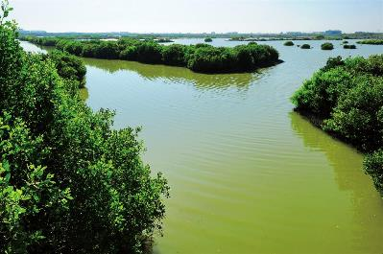

- 如果我要帶三個朋友一起進行台江一日遊的行程規劃，我會安排什麼樣的行程？考量主因為何？使用什麼交通工具？行程中美食或小吃介紹。預計花費多少錢？
（1）行程安排： 安平古堡 安平老街 台江生態文化園區台江漁樂園

（2）考量主因：https://www.tjnp.gov.tw/

（3）交通工具： □腳踏車；□公車；□計程車；□家人開車；□步行；□其他
（4）行程中美食或小吃介紹： 文章牛肉湯’周氏蝦捲’古堡坷仔煎’安平豆花

（5）估計費用： 500-1500

- 我的省思：（從這活動我學到什麼？）
和朋友出遊時能快速的規劃路線,能快樂出門

